**HÖRBY  
KONSTFÖRENING  
inbjuder till**

**”Höstsalong 2023”**

**Lågehallarnas tidigare entré**

**15/10-5/11**

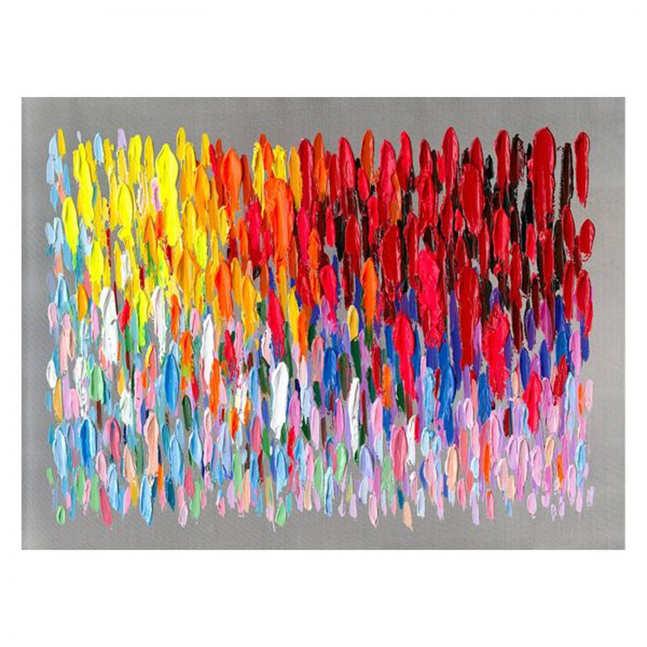

Följande konstnärer ställer ut:  
Ulf Brandtman, Lisa Formare, Anna Gram Timane, Ulla Göransson,   
Märta Hillfon, Katarina Johansson, Marianne Larsson, Anders Nilsson,   
Gunilla Sundström, Juliana Ucar

**Höstutställningen kommer kunna ses under följande tider:   
söndag 15/10 13:00-15:00, Vernissage**Torsdag 19/10 10:00-12:00 och 16:00-18:00  
Söndag 22/10 13:00-15.00 Lördag 4/11 13:00-15:00  
Torsdag 26/10 16:00-18.00 Söndag 5/11 13:00-15:00  
Lördag 28/10 11:00-13.00

**VÄLKOMNA - FRI ENTRÉ**